**TẠO PROJECT STM8 TRÊN IAR**

1.Các trình biên dịch cho STM8

Các trình biên dịch phổ biến dành cho STM8 các bạn có thể xem như hình bên dưới. Tuy nhiên trong chương trình học mình dùng chương trình IAR.

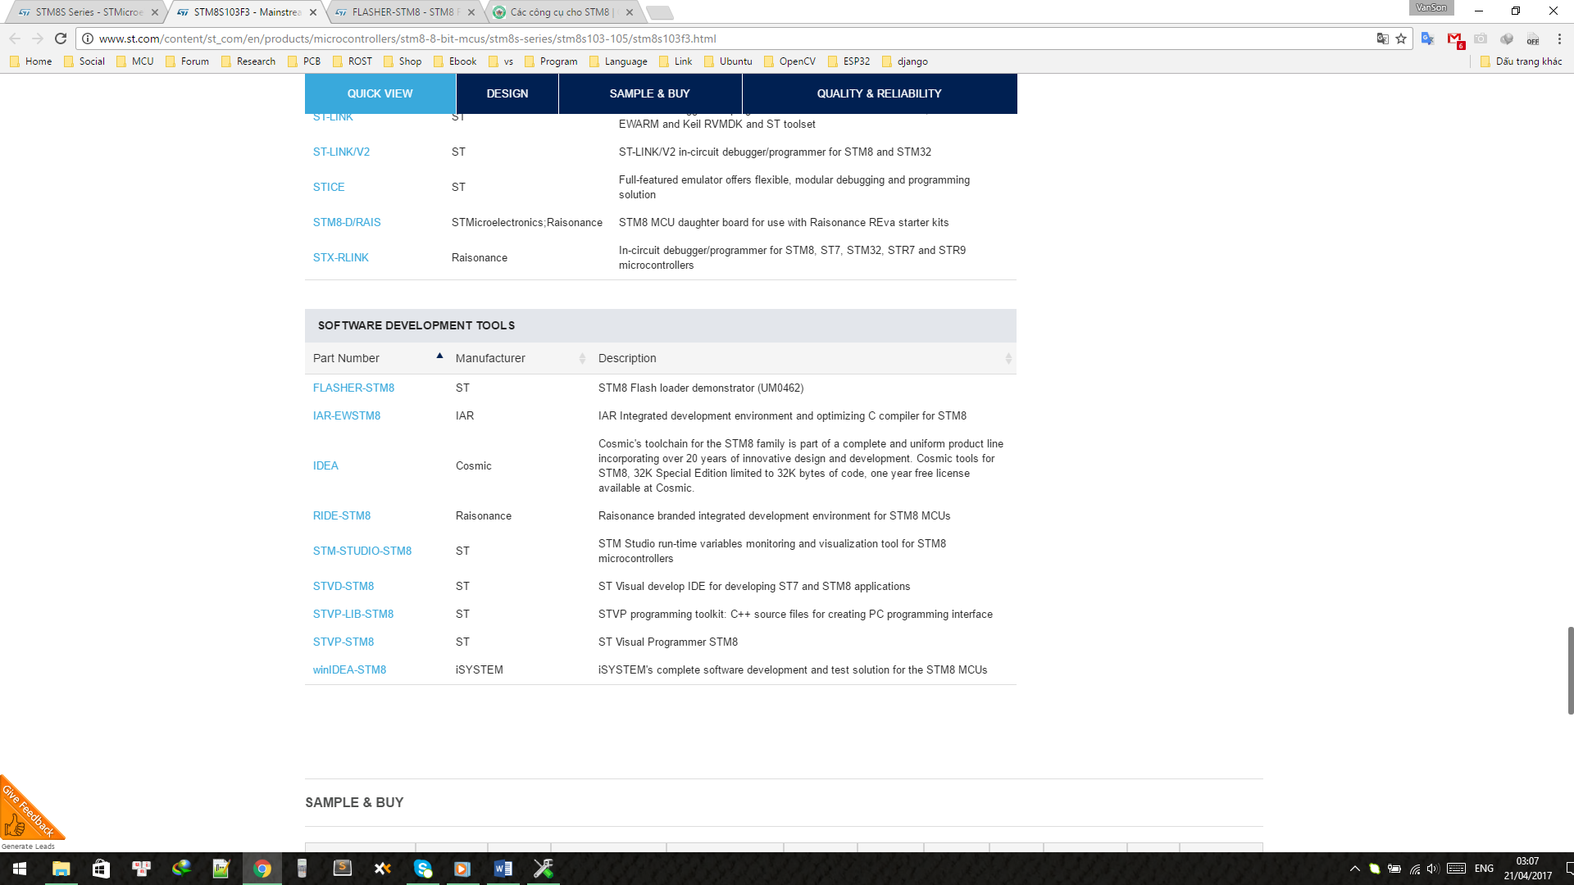

Hình 1

2.Trình biên dịch IAR

IAR là một trình biên dịch thông minh đến từ Thụy Điển, hỗ trợ rất nhiều dòng ARM từ ARM7 cho đến ARM11, cortex M0 cho đến M4, các dòng cortex R thậm chí còn hỗ trợ đến cả dòng cortex A15. Ngoài hỗ trợ lõi ARM còn hỗ trợ mẫu các chip ARM của các hãng nổi tiếng như ST, TI, Freescale, Toshiba, Atmel, Nuvoton, NXP ...

Đặc biệt việc tối ưu sinh mã code của IAR compiler là hết sức tuyệt vời.

3.Tạo project trên IAR cho STM8

1.Đầu tiên các bạn tải bộ thư viện chuẩn của STM8S là STM8S_StdPeriph_Lib, các bạn giải nén ra được như sau:

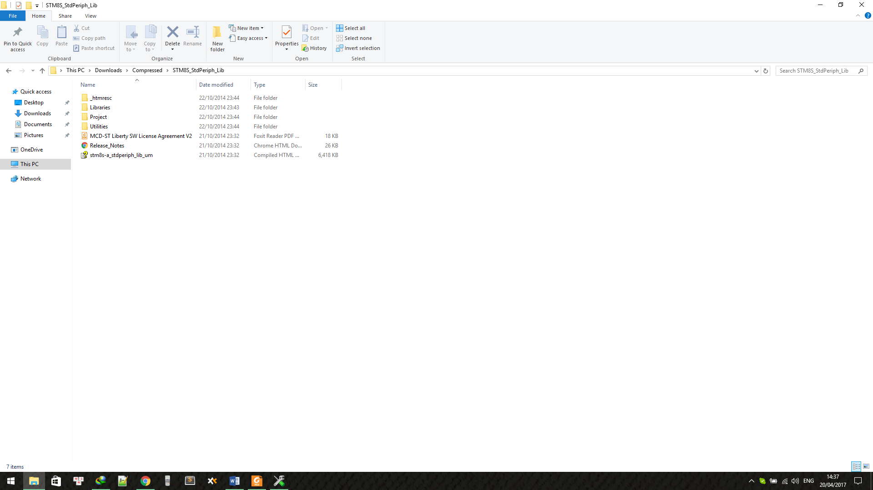

Hình 2

2.Sau đó các bạn tạo một thư mục mới tên là STM8S_Project để chứa project mà các bạn chuẩn bị tạo.

3.Vào thư mục STM8S_StdPeriph_Lib\Libraries để copy thư mục STM8S_StdPeriph_Driver vào thư mục bạn mới tạo STM8S_Project. Thư mục STM8S_StdPeriph_Driver là nơi chứa hàm và thư viện của STM8.

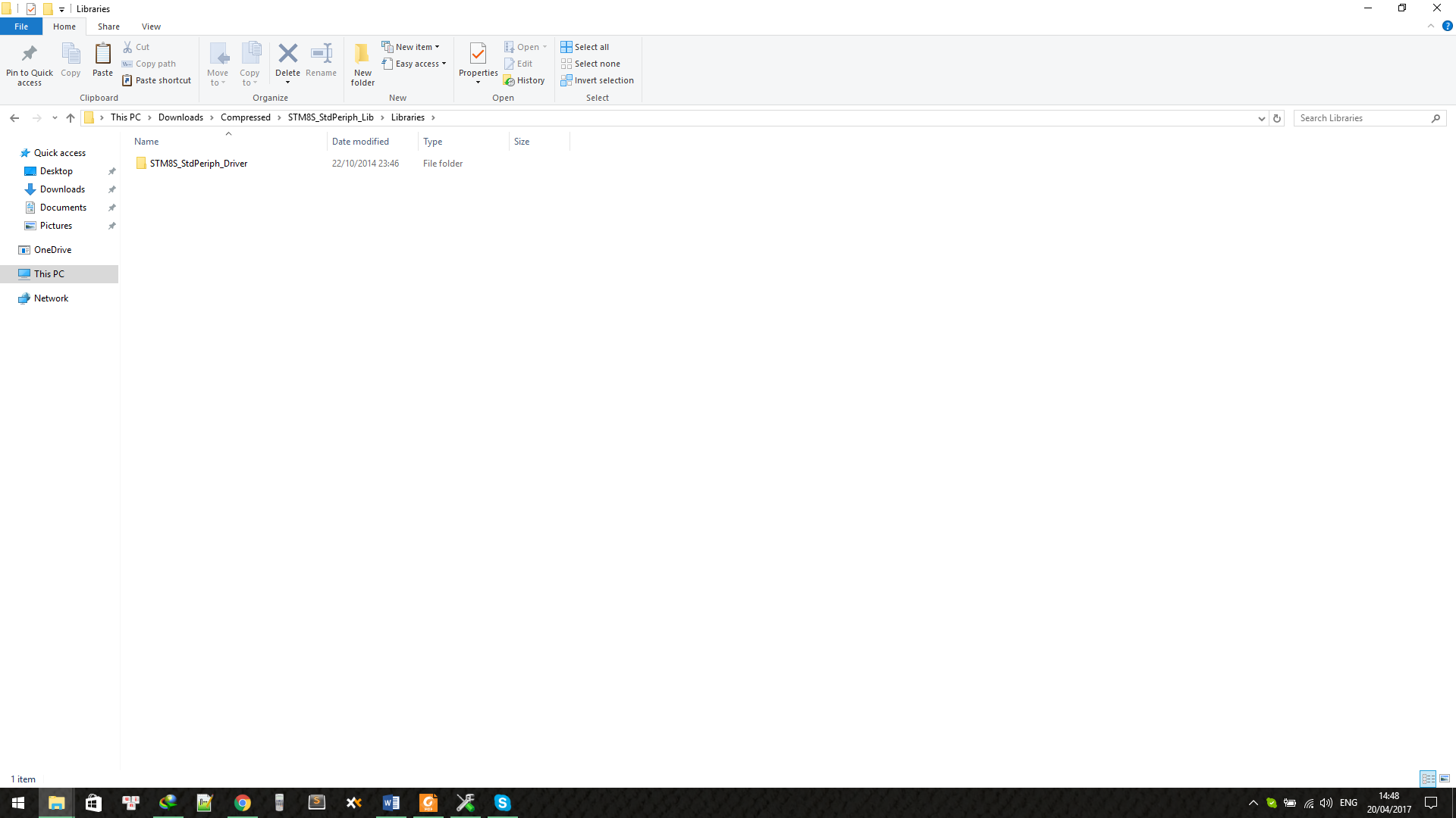

Hình 3

4.Trong thư mục STM8S_Project các bạn tạo thư mục con tên là User. Thư mục nãy sẽ chứa file main.c là file chương trình chính để bạn viết code. Bạn có thể hoàn toàn đặt tên thư mục bất cứ tên gì chứ không phải cần đặt tên thư mục như hướng dẫn.

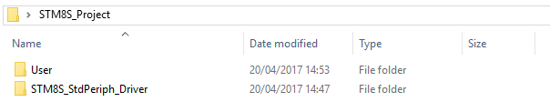

Hình 4

5.Các bạn chỉ copy toàn bộ các file đuôi .c và .h trong thư mục STM8S_StdPeriph_Lib\Project\STM8S_StdPeriph_Template vào thư mục User mới tạo.

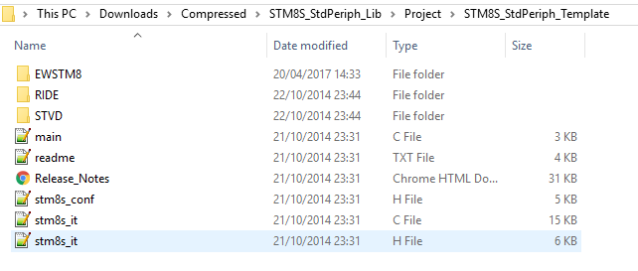

Hình 5

6.Trong thư mục STM8S_Project tạo thư mục con EWSTM8, đây là thư mục để chứa file project IAR.

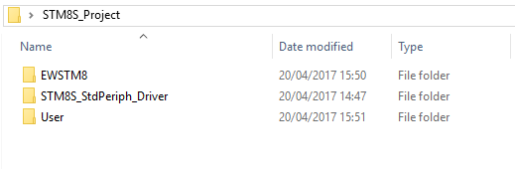

Hình 6

7.Mở IAR for STM8 chọn Project>Create New Project.

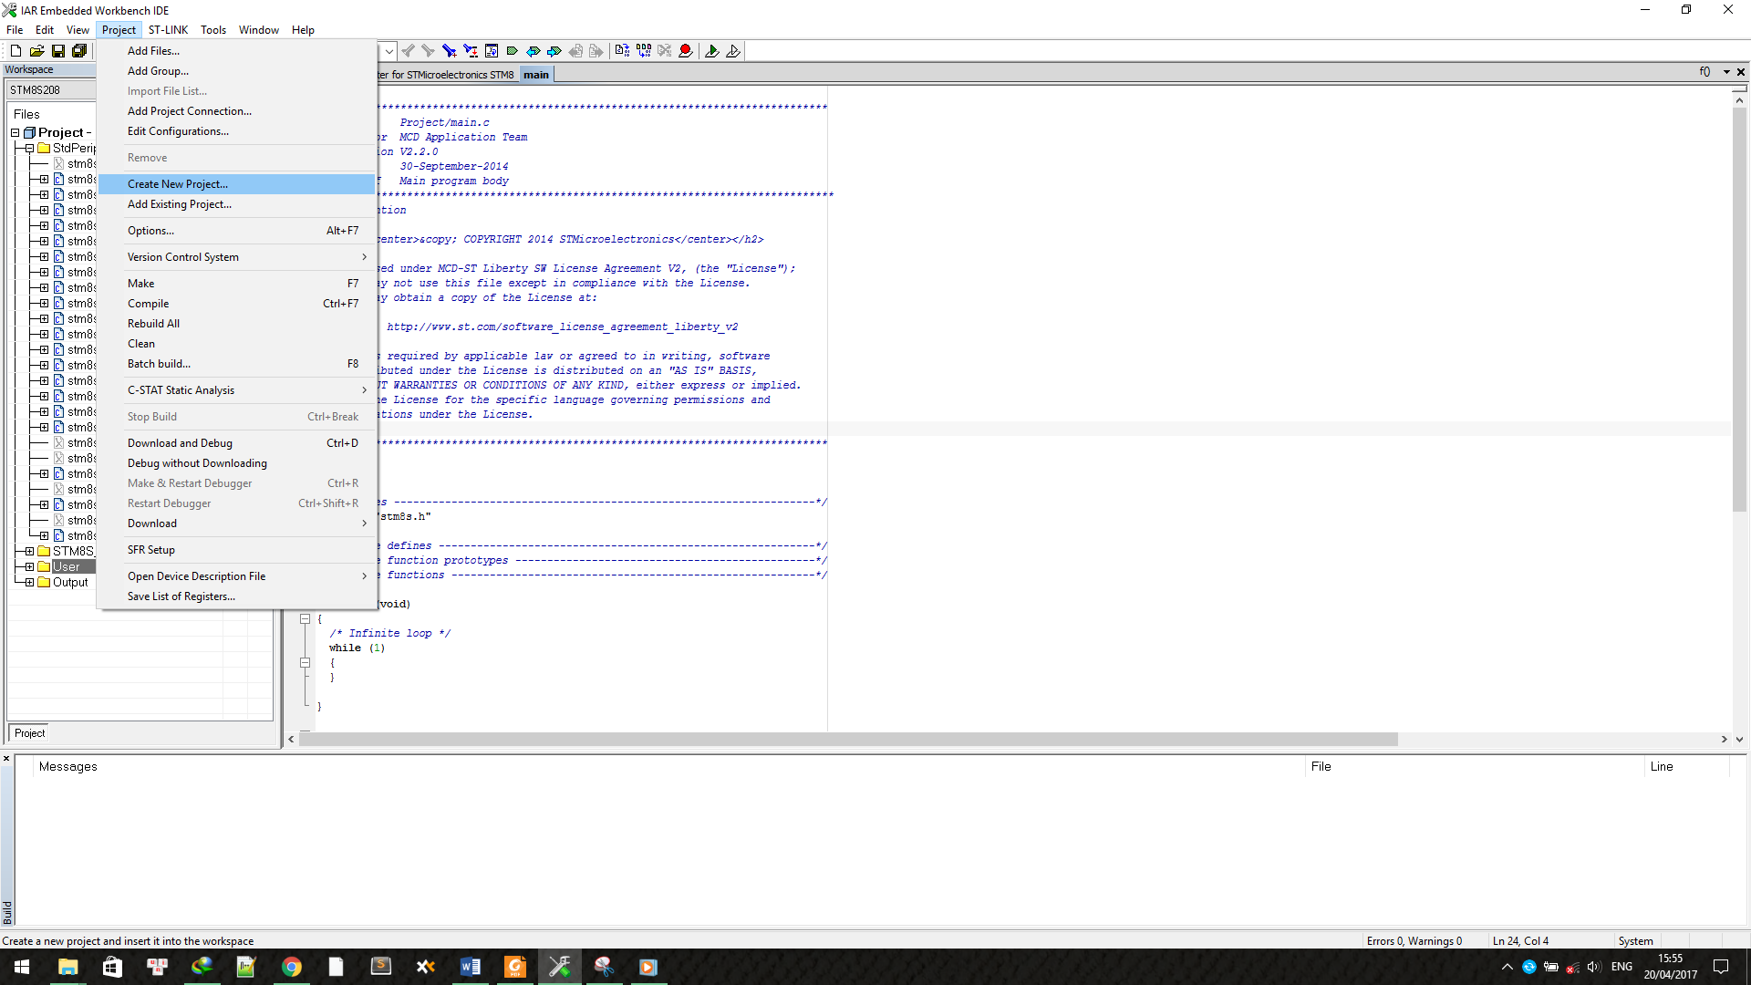

Hình 7

8.Chọn Project templates: C

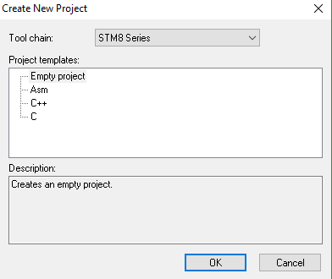

Hình 8

9.Chọn nơi lưu là thư mục STM8S_Project\EWSTM8

10.Sau đó remove flie main.c được tạo sẵn và vào thư mục STM8S_Project\EWSTM8 xóa fle main.c đó luôn.

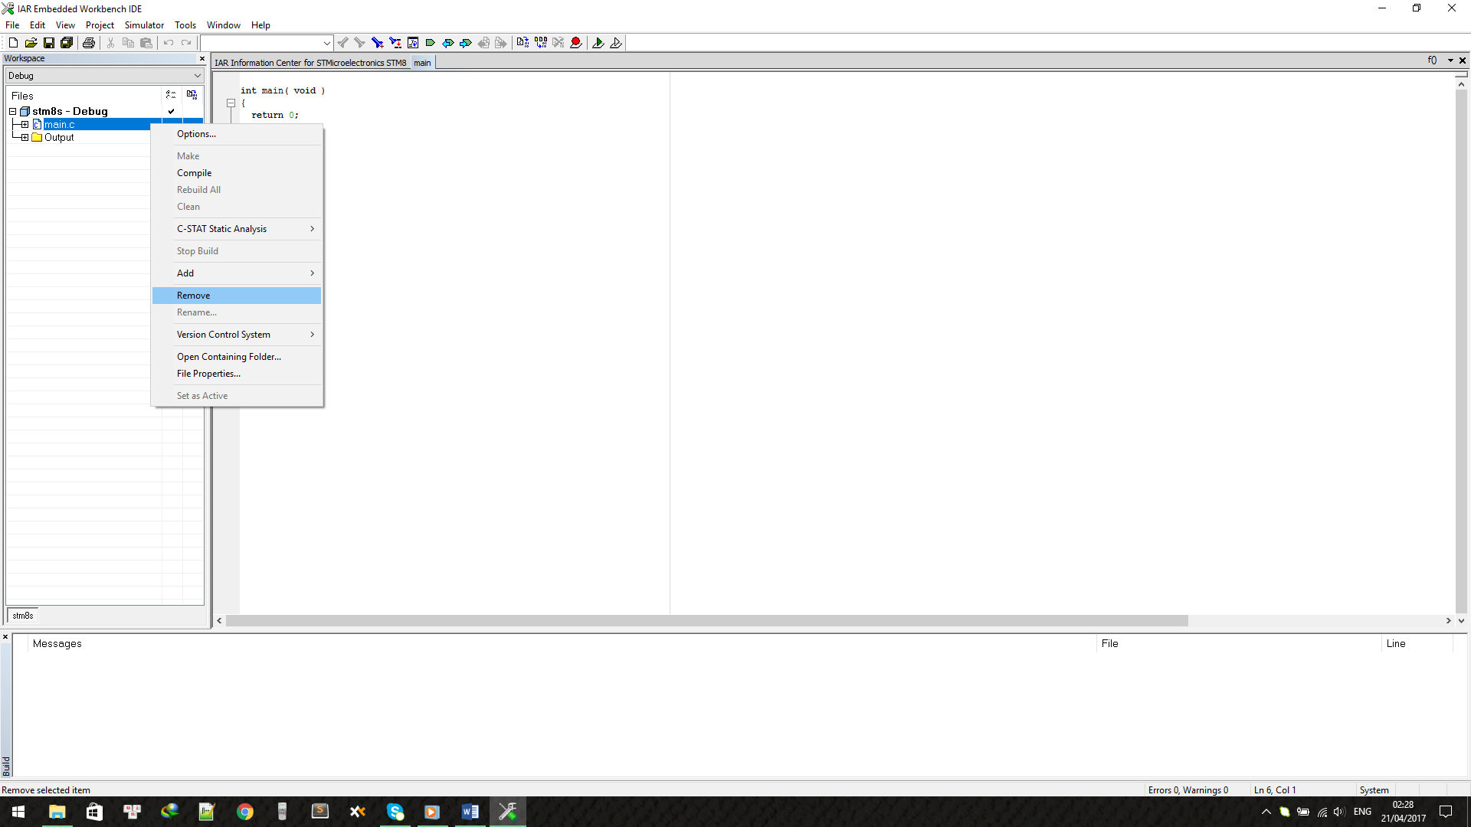

Hình 9

11.Tiếp theo tạo 2 Group với tên User và StdPeriph_Driver

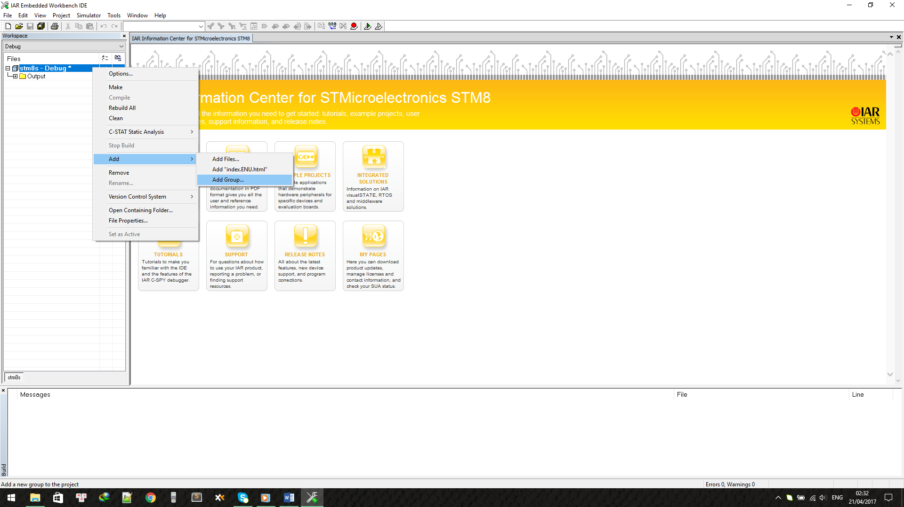

Hình 10

12.Tại User chọn Add > Add file. Sau đó add các flie có đuôi .c trong thư mục STM8S_Project\User

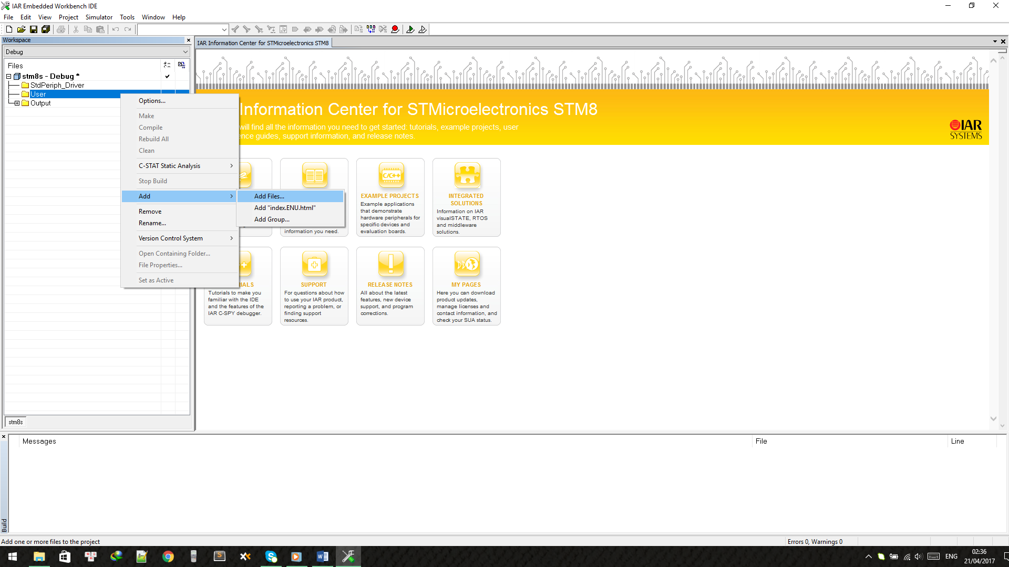

Hình 11

13.Tương tự, tại StdPeriph_Driver chọn Add > Add file. Sau đó add các flie có đuôi .c trong thư mục STM8S_Project\STM8S_StdPeriph_Driver\src. Sau khi add có kết quả như sau:

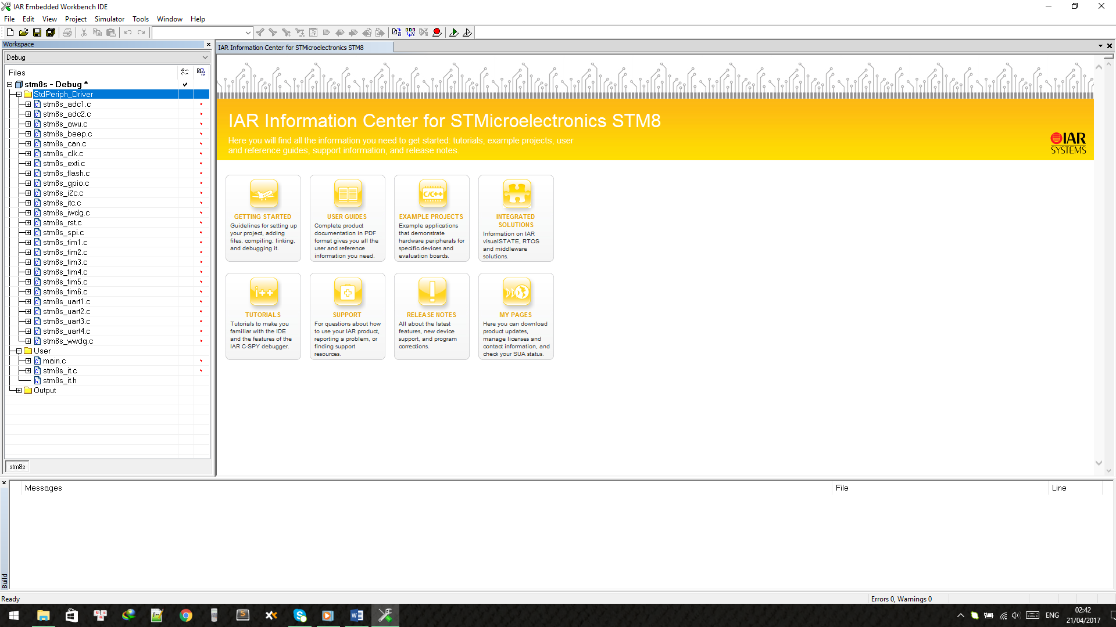

Hình 12

Include tat ca cac file .h

14.Chọn mục Option như hình bên dưới:

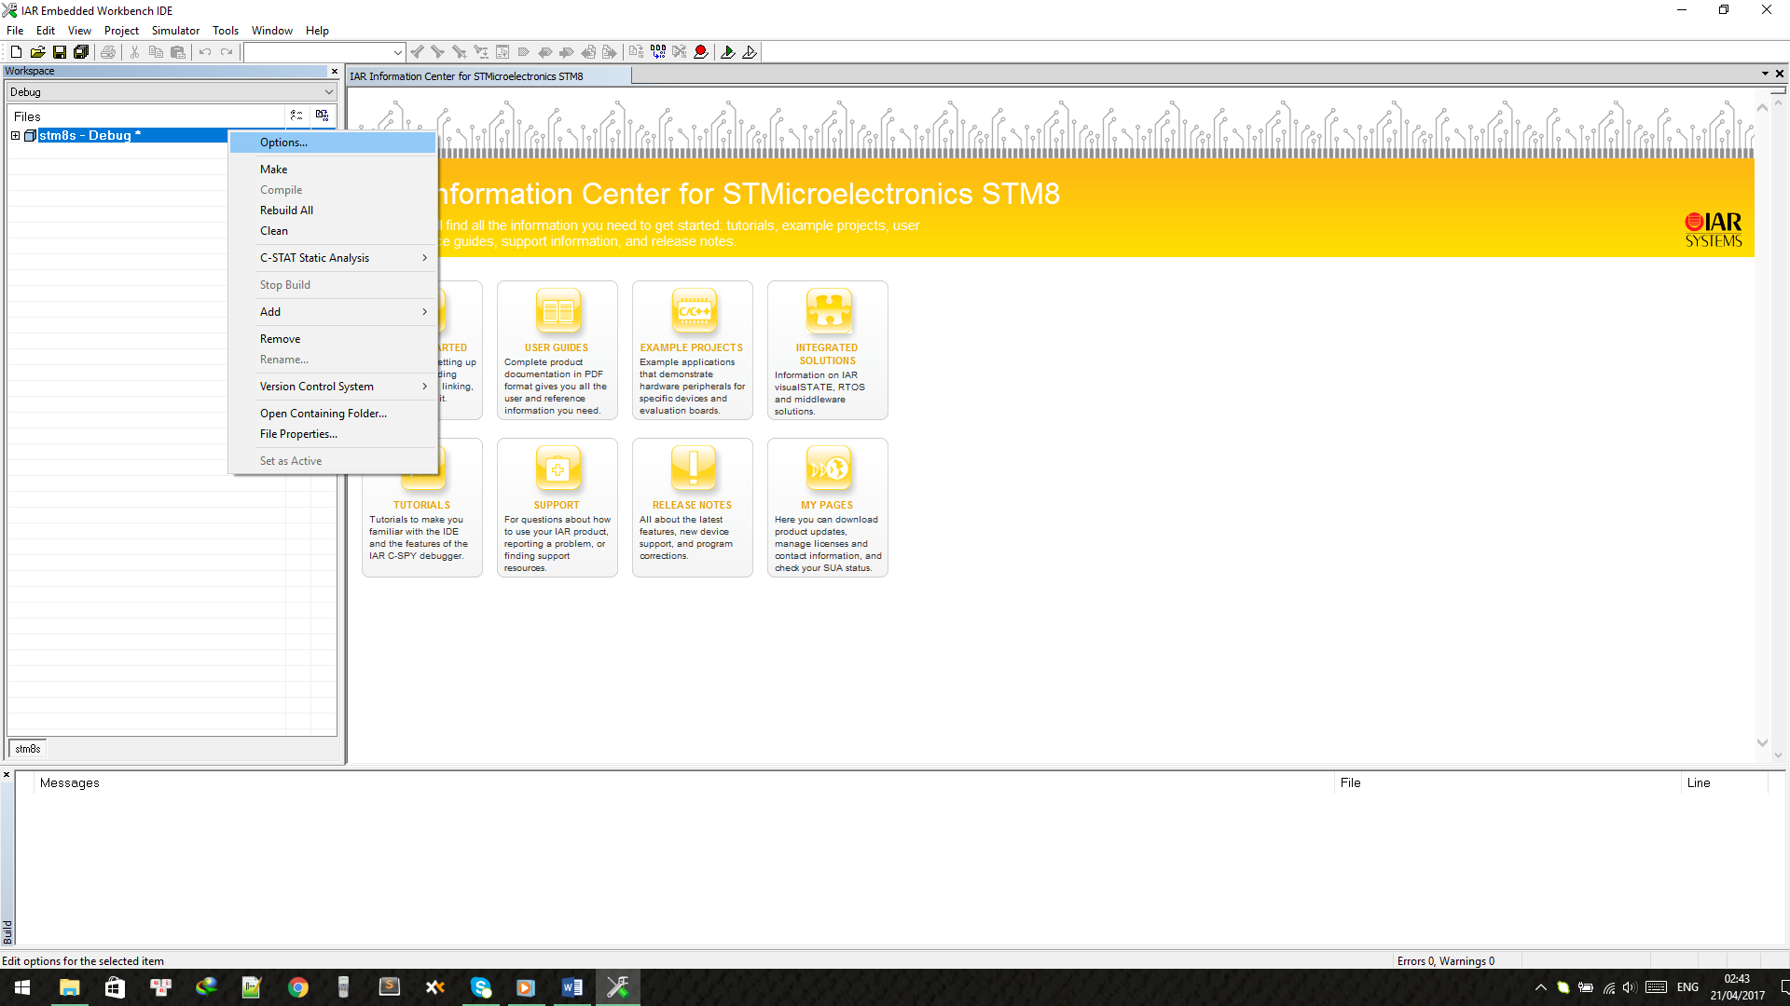

Hình 13

15.Mục này chọn chip mà bạn định code, trong chương trình hình học con STM8S103F3P6

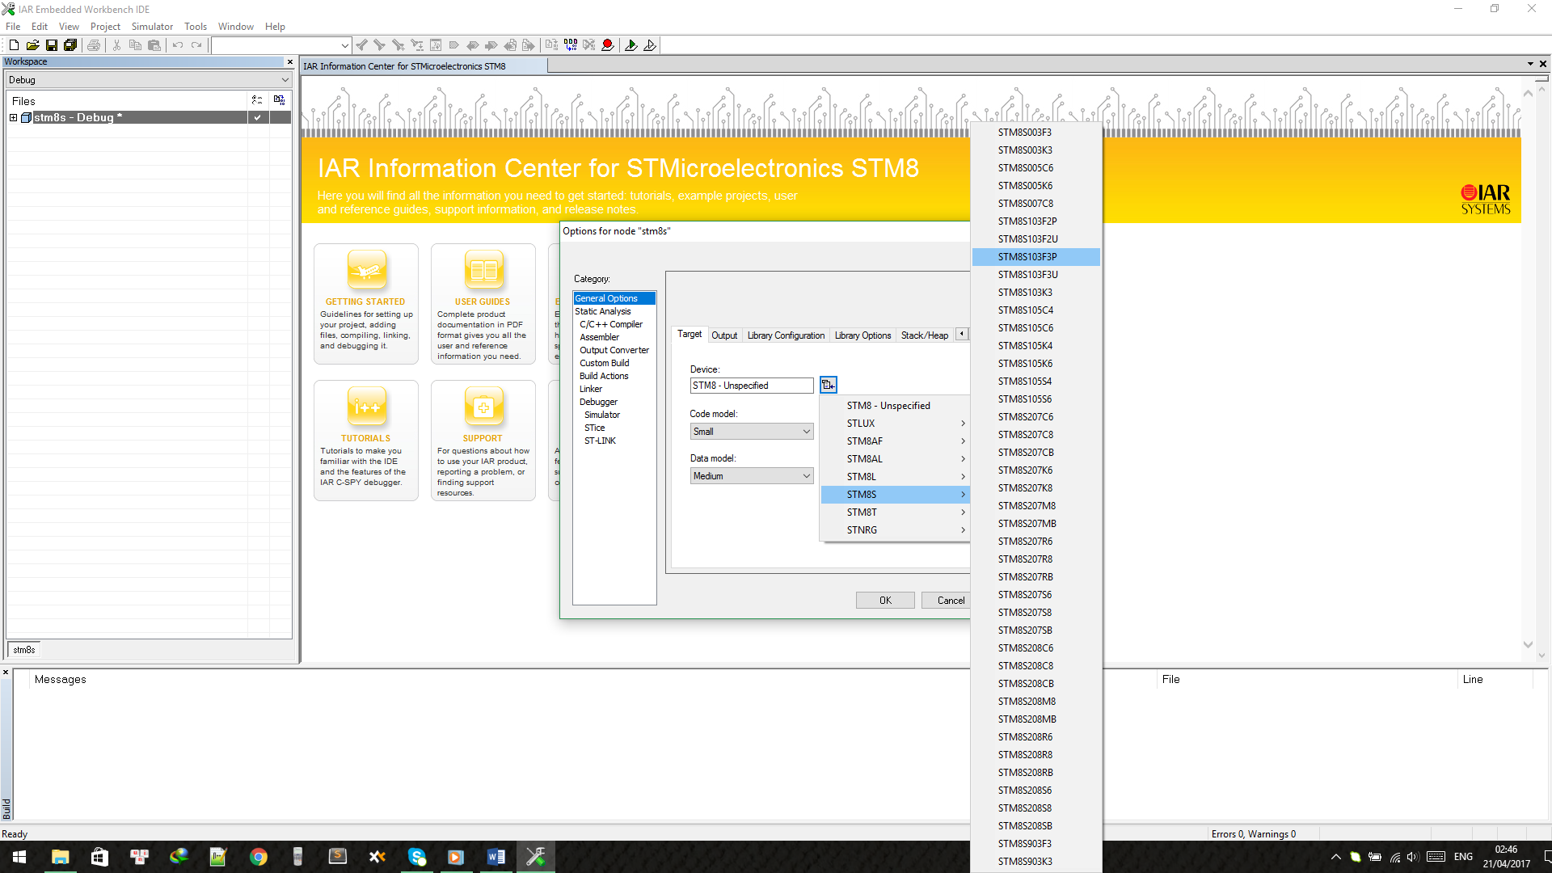

Hình 14

16.Tại mục C/C++ Compiler chọn tab Preproccessor. Các bạn add đường dẫn tới thư mục chứa file .h là:

STM8S_Project\User

STM8S_Project\STM8S_StdPeriph_Driver\inc

Tại mục Define symbols: các bạn thêm từ định nghĩa là STM8S103 vì hiện tại các bạn đang dùng chip STM8S103F3P6. Nếu dùng chip khác các bạn phải địn nghĩa đúng trheo dòng chip mình đang dùng.

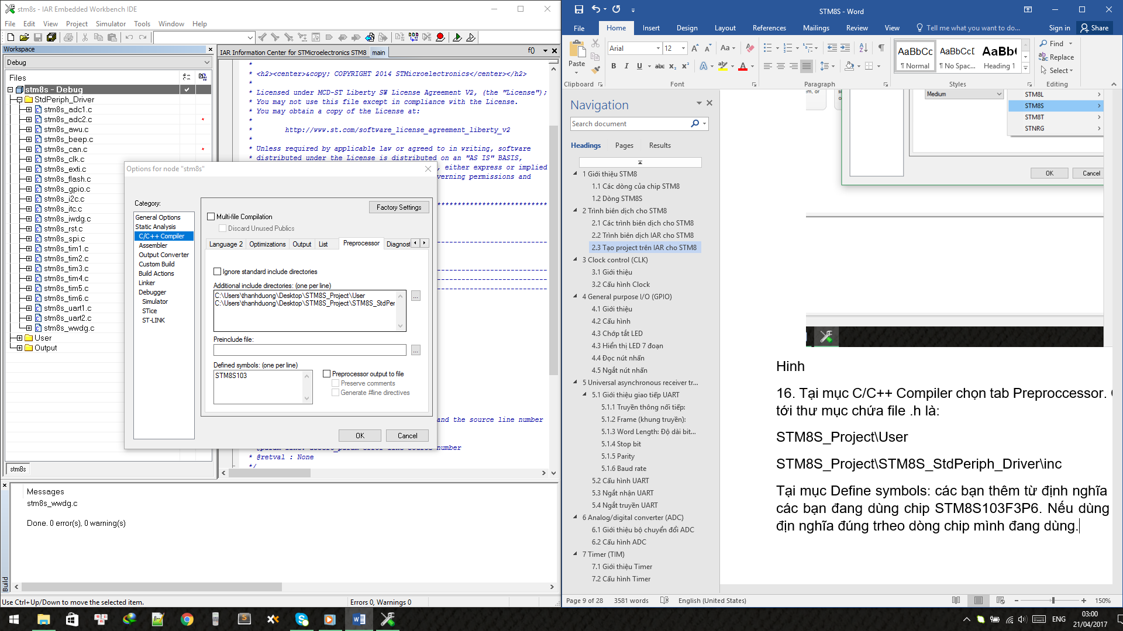

Hình 15

Chinh lai duong dan tuong doi

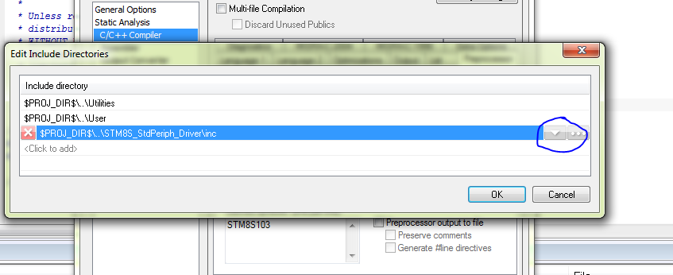

17.Tại mục Debug. Trong phần Driver chọn mục ST-LINK.

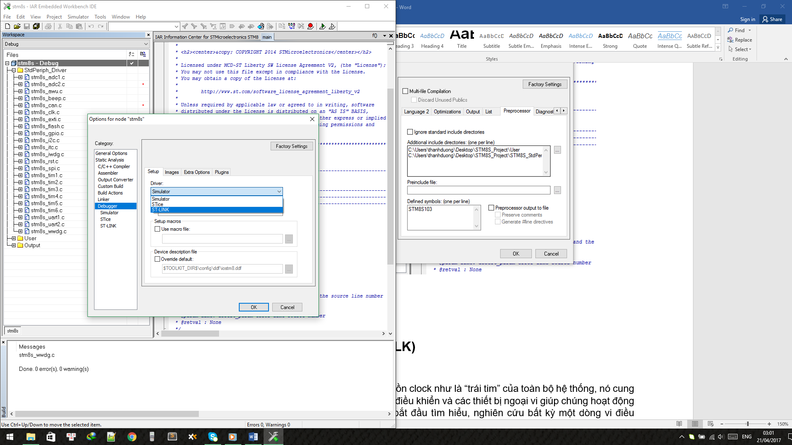

Hình 16

18.Sau đó các bạn chọn Rebuild All để build, nếu báo lỗi thư viện CAN, UART2, TIM3, … thì các bạn remove các file đó ra khỏi project, tại vì STM8S103F3P6 không có hỗ trỡ những ngoại vi đó. Tiếp tục các bạn nhấn Rebuild All để xem còn lỗi gì nữa không.

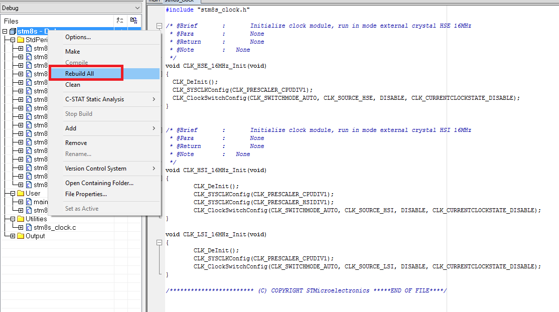

Hình 17